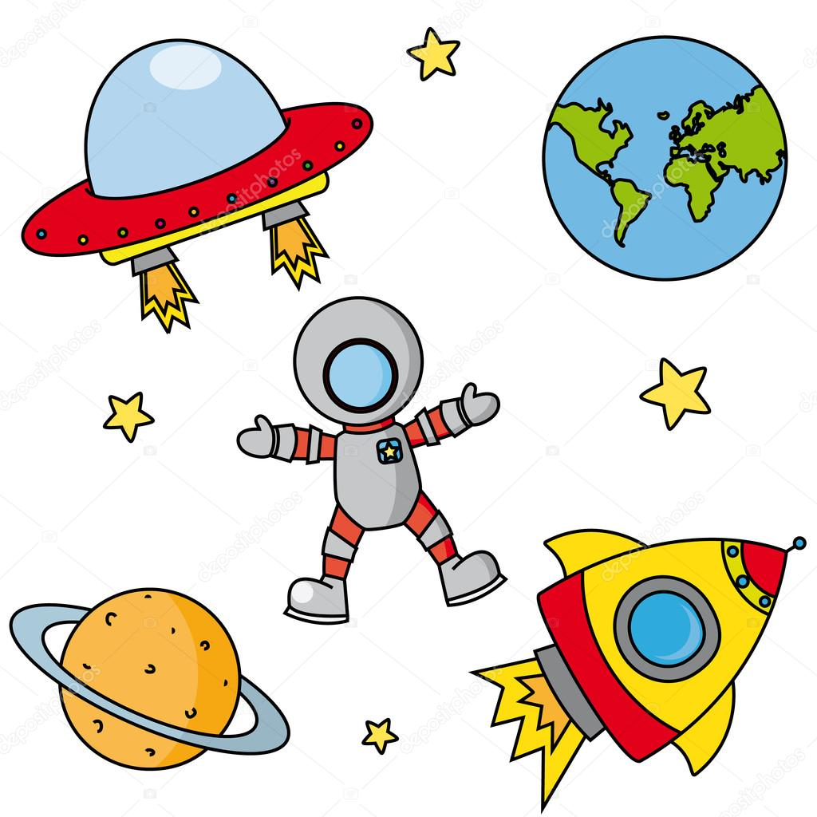
«Занимательная астрономия»

Тайны звёзд, космоса, планет всегда необыкновенно притягивают к себе ребят. В космонавтов с удовольствием играют все. Но как объяснить дошкольникам устройство Солнечной системы?
Формирование познавательной активности у детей можно видеть в разных формах деятельности, в том числе в играх, экспериментировании, наблюдениями за объектами и явлениями. Важным средством познания окружающего мира является не только окружающая его природа, но и неизведанный мир Вселенной. Он привлекает его внимание, заставляет включать в процессе наблюдения различные органы чувств, а значит активизирует начальные моменты познания – ощущение и восприятие.
На протяжении всего дошкольного детства, наряду с игровой деятельностью, огромное значение в развитии личности ребенка, в процессах социализации имеет познавательная деятельность, которая понимается нами не только как процесс усвоения знаний, умений и навыков, а главным образом, как поиск знаний, приобретение знаний самостоятельно или под тактичным руководством взрослого, осуществляемого в процессе гуманистического воздействия, сотрудничества, сотворчества. Причины встречающейся интеллектуальной пассивности детей часто лежат в ограниченности интеллектуальных впечатлений, интересов ребенка.
Перед нами возникает проблема: как развить у ребенка представления об окружающем мире до глубин Вселенной, от мифов древней цивилизации до современных научных открытий, не зазубривая научные истины, а открывая их самому.
Чтобы дети могли узнать, как образуются черные дыры, как рождаются звезды, какая самая горячая звезда во Вселенной и многое другое новое и неожиданное о космосе, мы провели серию экспериментов:

День и ночь
Любознательный малыш рано или поздно задастся глобальным вопросом: почему бывает день и ночь? И, чтобы не объяснять устройство мира на пальцах, мы попробовали создать модель вращения Земли вокруг своей оси и Солнца. Для этого нам понадобился глобус и какой-нибудь источник света, например свеча или настольная лампа. Мы рассказали детям, что во Вселенной ничто не стоит на месте. Планеты и звезды движутся по своему, строго определенному пути. Наша Земля вращается вокруг своей оси и при помощи глобуса это легко продемонстрировать. На той стороне земного шара, которая обращена к солнцу (в нашем случае – к лампе) – день, на противоположной – ночь. Земная ось расположена не прямо, а наклонена под углом (это тоже хорошо видно на глобусе). Именно поэтому существует полярный день и полярная ночь. Дети в процессе эксперимента убедились, что как бы они не вращали глобус, один из полюсов все время был освещен, а другой, напротив, затемнен.

Кто придумал лето?
Снова обратимся к нашей модели. Теперь будем двигать глобус вокруг “солнца” и наблюдать, что произойдет с освещением. Из-за того, что солнышко по-разному освещает поверхность Земли, происходит смена времен года. Если в Северном полушарии лето, то в Южном, наоборот, зима. Мы рассказали, что Земле необходим целый год для того, что бы облететь вокруг Солнца.
Вообще, тема космоса содержит в себе массу идей для рисунков, поделок из бумаги, картона, пластилина. Можно рисовать фантастические инопланетные миры и космолеты, лепить космических пришельцев, моделировать из пластилина марсианскую или лунную поверхность, придумывать новые названия планетам и созвездиям, выдумывать собственные галактики. Тема эта безгранична и великолепна, потому что дает пищу детской фантазии, развивает нестандартность мышления, стимулирует познавательный интерес и желание постоянно узнавать что-то новое.
Свое восприятие Вселенной дети воплотили в творческих работах: конкурс рисунков «Полеты на другие планеты», акция «Письмо жителям планеты «Здоровья», сюжетно-ролевая игра «Космонавты», конструирование Космодрома.
Для родителей дошкольный период – возможность больше общаться с ребёнком, рассказывая ему обо всём, что он спросит. Не только шанс освежить в памяти то, что уже забылось. Это уникальная возможность вернуться в детство и посмотреть на мир глазами ребёнка.
Воспитатель Трофимова Н.В.

